**暑假实习报告**



**CENTRAL SOUTH UNIVERSITY**

**昆山捷普软件实习报告**

实习题目 养鸡场智能管理系统

学生姓名 李艳峰

班级学号 物联网1101班 0909111023

实习单位 昆山捷普软件

带队老师 黄东军、李祖德、雷向东

指导老师 安海龙

实习时间 2014年6-7月

目录

第一章、 引言 2

1.1、 项目组组信息 2

1.2、 定义 2

1.3、 项目背景 2

1.2.1项目的委托单位、开发单位和主管部门 2

1.2.2鸡场智能管理系统的新形势 2

1.4、 项目简述 2

1.5、 小组分工 3

第二章、 任务概述 4

2.1、任务总述 4

2.2、任务目标 4

2.3、条件及限制 4

第三章、 概要设计 5

3.1、任务模块划分 5

3.2、功能模块图 5

3.3、数据流图 6

3.4、通信协议 6

3.5、原型设计 8

第四章、 详细设计 12

4.1、数据字典 12

4.2、上位机程序设计 12

4.3、下位机A板程序设计 13

4.4、下位机B板程序设计 16

第五章、 测试 18

5.1、测试计划 18

5.2、测试分工 19

5.2、测试结果 19

第六章、 效果展示 19

第七章、 总结及心得 25

6.1、实习心得与收获 25

6.2、实习总结 26

第八章、 实习建议 27

7.1、实习项目的建议 27

7.2、实习方式的建议 27

7.3、实习老师的建议 27

1. 引言
   1. 项目组组信息

一、小组成员：

李艳峰、贺继国、李锐、高亚鹏、林有勋、李强、侯秀睿、张珍

二、组长：

林有勋

三、项目名称：

蒙牛不产奶

四、小组口号：

万物由我不由天，天欲灭我我灭天

五、项目logo:



* 1. 定义

1. MCUA：下位机开发板A板
2. MCUB：下位机开发板B板
3. 上位机：上位机QT应用程序
   1. 项目背景

1.2.1项目的委托单位、开发单位和主管部门

蒙牛不产奶项目组受浦东软件园杰普公司委托，经过可行性分析，承接了“鸡场智能管理系统”项目，预期15天完成该项目。

1.2.2鸡场智能管理系统的新形势

目前，世界上许多发达国家拥有着高度发达的养殖业。这些发达国家的养殖业，均有着高技术、低人工，高产能，低消耗等特点。这其中，高技术的科技力量已经成为现代化养殖场一个关键性的指标。 众所周知，养殖业在经济发展的早期阶段，常常表现为农作物生产的副业，即所谓“后院养殖业”。然而随着科技的不断进步，尤其是以Zibgee无线技术为主的物联网系统，使得养殖业的技术体系取得了革命性的突破。 蒙牛不产奶项目组是中南大学物联网专业精英团队。我们基于客户需求持续创新，一定会在15天时间完成该项目，为中国鸡场养殖等养殖系统的快速发展奠定基础，在技术方面为中华民族的伟大复兴做出贡献，从而实现我们蒙牛不产奶团队的中国梦。

* 1. 项目简述

该项目主要是为减少养殖业的投入和简化管理，同时高产出；本项目的面向对象是养鸡场，主要为监控养鸡场的温湿度和光线变化，同时配有智能门禁，使用刷卡进门，确保养鸡场内的安全；养鸡场还具有温湿度数据变化趋势的查看；对于养鸡场，调整养鸡房中的温度和光线对于鸡的产卵有很大的帮助，调整合适的温湿度对于鸡蛋的孵化的成功率也有着决定性的作用；

* 1. 小组分工

1. 头脑风暴阶段

|  |  |
| --- | --- |
| 蒙牛不产奶项目小组分工 | |
| 姓名 | 分工 |
| 李艳峰 | 头脑风暴和会议记录 |
| 贺继国 | 头脑风暴 |
| 李 锐 | 头脑风暴 |
| 高亚鹏 | 头脑风暴 |
| 林有勋 | 头脑风暴和会议主持 |
| 李 强 | 头脑风暴 |
| 侯秀睿 | 头脑风暴 |
| 张 珍 | 头脑风暴 |

1. 设计和编码阶段

|  |  |
| --- | --- |
| 蒙牛不产奶项目小组分工 | |
| 姓名 | 分工 |
| 李艳峰 | ATmega162 MCUA外围传感器驱动和逻辑程序编写 |
| 贺继国 | ATmega162 MCUA外围传感器驱动和逻辑动程序编写 |
| 李 锐 | ATmega162 MCUB外围传感器驱动和逻辑程序编写 |
| 高亚鹏 | ATmega162 MCUB外围传感器驱动和逻辑程序编写 |
| 林有勋 | QT后台逻辑程序的编写 |
| 李 强 | QT后台逻辑程序的编写 |
| 侯秀睿 | 图片美工，动画展示 |
| 张 珍 | 图片美工，动画展示 |

1. 测试和文档阶段

|  |  |
| --- | --- |
| 蒙牛不产奶项目小组分工 | |
| 姓名 | 分工 |
| 李艳峰 | ATmega162 MCUA外围传感器驱动和逻辑程序测试 |
| 贺继国 | ATmega162 MCUA外围传感器驱动和逻辑程序测试 |
| 李 锐 | ATmega162 MCUB外围传感器驱动和逻辑程序测试 |
| 高亚鹏 | ATmega162 MCUB外围传感器驱动和逻辑程序测试 |
| 林有勋 | QT后台逻辑程序的测试 |
| 李 强 | QT后台逻辑程序的测试和部分文档的编写 |
| 侯秀睿 | 文档的编写和界面的优化 |
| 张 珍 | 文档的编写 |

1. 优化和展示阶段

|  |  |
| --- | --- |
| 蒙牛不产奶项目小组分工 | |
| 姓名 | 分工 |
| 李艳峰 | ATmega162 MCUA外围传感器程序优化 |
| 贺继国 | 项目总体解说 |
| 李 锐 | 展示PPT制作 |
| 高亚鹏 | ATmega162 MCUB外围传感器程序优化 |
| 林有勋 | 项目展示解说 |
| 李 强 | 演示视频的录制和开发日志的编写 |
| 侯秀睿 | 文档的编写 |
| 张 珍 | 用户手册的编写 |

1. 任务概述

2.1、任务总述

1. 选定实习的项目场景
2. 头脑风暴提出场景的功能和创意
3. 成员角色及不同阶段的详细分工
4. 总体设计及详细设计项目
5. 任务实施及编码
6. 测试以及相关文档的编写
7. 项目的展示

2.2、任务目标

以降低成本，提高饲养质量为目的，实现养鸡场的智能控制。从而满足日益增长的产品需求。蒙牛不产奶养鸡场智能控制系统能够实现从鸡蛋孵化，小鸡成长，母鸡产蛋，直至把鸡肉送到餐桌的全程跟踪、监控、记录，保证消费者吃的放心。蒙牛不产奶养鸡场智能控制系统能够实现温度、湿度的自动监控调节，能够按照需求提供合适的温度、光照，从而为鸡的生长提供舒适环境。蒙牛不产奶养鸡场能够对孵化鸡蛋实时监控，小鸡孵化出来后会及时提醒工作人员。蒙牛不产奶养鸡场可以根据室内空气质量实现通风换气的功能，还可以实现自动报警的功能。

蒙牛不产奶养鸡场智能控制系统稳定可靠，维护成本低，具有用户友好界面，同样适用于计算机知识欠缺的用户。蒙牛不产奶养鸡场智能控制系统将会开辟国内农业智能化、高科技化的新时代，为中国新农业的发展注入新的动力，为实现中华民族伟大复兴的中国梦贡献科技的力量。

2.3、条件及限制

一、条件：

有温湿度传感器，光照传感器，震动传感器，zigbee，LCD显示器，RFID读卡器，矩阵按键，上位机QT平台

二、限制：

传感器种类太少，仅有的那几个传感器对于好多种场景都是不太适合的，zigbee通信距离太近，而且已收到干扰，信号不稳定，AVR单片机大部分公司都已经不再使用，不具有市场价值，而且性能不是太好；

1. 概要设计

3.1、任务模块划分

1. 登陆模块：

本模块的功能主要是提供俩种进入蒙牛不产奶养鸡房的登陆方式：

(1)通过下位机的矩阵输入密码，再查找数据库（sqlite3）中的密码数据来经行验证。

(2)通过下位机刷RFID卡，再查找数据库来识别RFID的编号是否在数据库中，从而进行校验。

1. 总监控模块：

本模块的功能主要是来进行选择相应的子模块，起到一个中转站的作用，使各个模块之间的联系更加的紧密而清晰。

1. 详细监控模块：

本模块的功能主要是可以同时查看孵化室和养鸡房里面温度，湿度，光亮的实时变化，可以对两室内的实时数据经行对比，核实等。

1. 孵化室模块：

本模块的功能主要是查看孵化室内温度，湿度，光亮，并且和最适温度经行对比，当温度高于或者低于最适温度时，空调实现自动开启，自动调节温度。

1. 养鸡室模块：

本模块的功能主要是查看养鸡房内的温度，湿度，光亮，并且通过下位机可以实时的调控室内的光度变化。

3.2、功能模块图

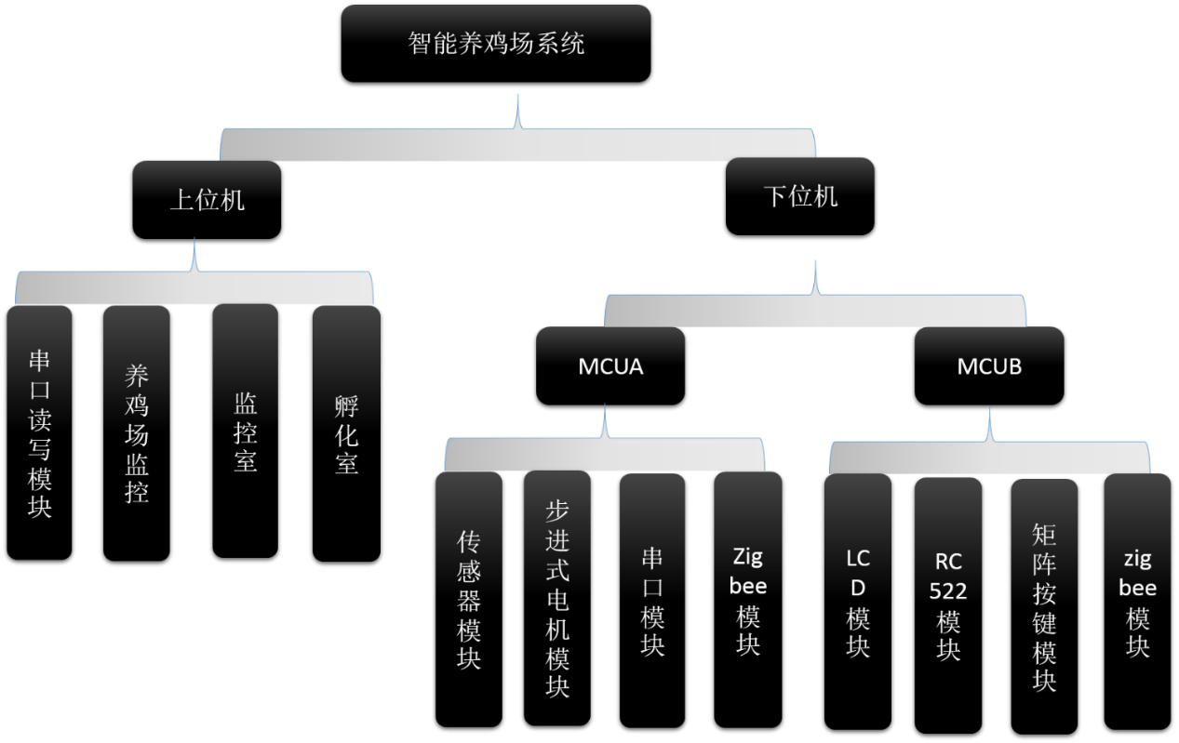

3.3、数据流图



3.4、通信协议

本系统共有三方（MCUA,MCUB,PC）

一、整体数据帧大致为

1、请求帧：

帧头+帧类型+数据类型+传感器类型+数据长度+...+校验数据

2、应答帧：

帧头+帧类型+数据类型+传感器类型+数据长度+数据+校验数据

3、数据帧：

帧头+帧类型+数据类型+传感器类型+数据长度+数据+校验数据

4、控制帧：

帧头+帧类型+数据类型+传感器类型+数据长度+数据+校验数据

二、帧头：0x86;

三、通信方向有（帧类型）：

MCUA --> PC

MCUA --> MCUB

MCUB --> PC

MCUB --> MCUA

PC --> MCUA

PC --> MCUB

1.编号为：

A2P_TYPE 0x01 //A->P

B2P_TYPE 0x02 //B->P

A2B_TYPE 0x03 //A->B

A2A_TYPE 0x04 //ALL->ALL(广播)

B2A_TYPE 0x05 //B-〉A

P2B_TYPE 0x06 //P->B

P2A_TYPE 0x07 //P->A

四、通信类型有（数据类型）：

控制帧

数据帧

应答帧

请求帧

1.编号为：

控制:0x01

数据:0x02

应答:0x03

请求:0x04

五、传感器类型：

SensorID:0x01 温度

SensorID:0x02 温湿度

SensorID:0x03 光敏

SensorID:0x04 振动

SensorID:0x05 红外

SensorID:0x06 LED

SensorID:0x07 步进式电机

SensorID:0x08 A板蜂鸣器

SensorID:0x09 RFID

SensorID:0x0A 矩阵按键

SensorID:0x0B LCD

SensorID:0x0C B板蜂鸣器(配合RFID，读标签的编号)

六、数据长度：

1. 数据：温度 2Byte(high,low)
2. 数据：温湿度 4Byte(temp3,temp2,temp1,temp0)
3. 数据：光敏 1Byte(light)
4. 数据：振动 1Byte(vib)
5. 数据：红外 1Byte(inf)
6. 数据：LED 1Byte(led,8位对应于8个LED灯)
7. 数据：步进式电机 1Byte(最高位代表正转（0）和反转（1），剩余7位代表旋转的圈数)
8. 数据：A板蜂鸣器 1Byte(响的毫秒数（data*10mSec）)
9. 数据：RFID（读） 4Byte(0x00表示没有读到RFID，否则表示RFID编号)
10. 数据：矩阵按键 1Byte(表示按键值)
11. 数据：LCD (n+3)Byte(line,column,data1,data2...)
12. 数据：B板蜂鸣器 1Byte(响的毫秒数（data*10mSec）)

七、校验数据：

check=0x86;

check^=allData;

3.5、原型设计

1. 系统开始界面:

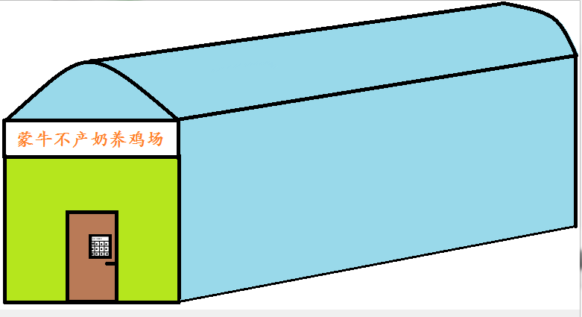

1. 系统登陆界面：

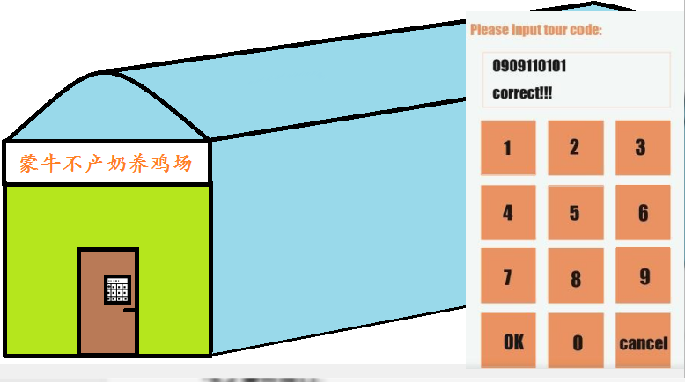

1. 系统开门界面：

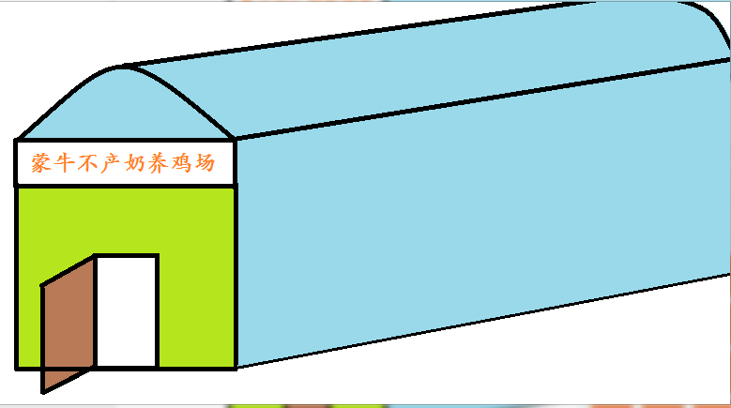

1. 系统主控制界面：

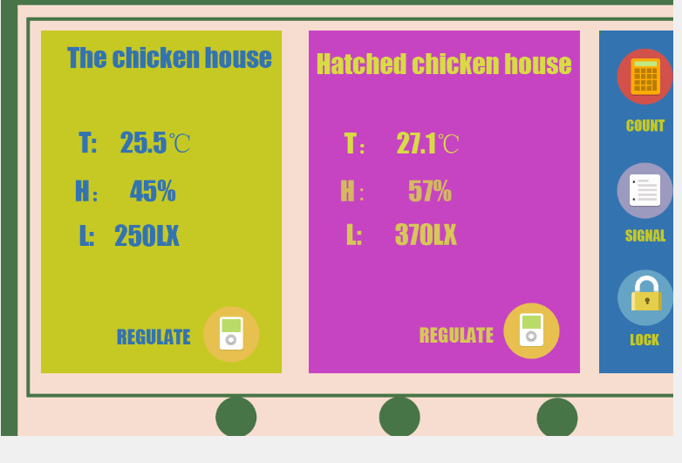

1. 系统孵化小鸡界面：



1. 系统养鸡场内部界面：

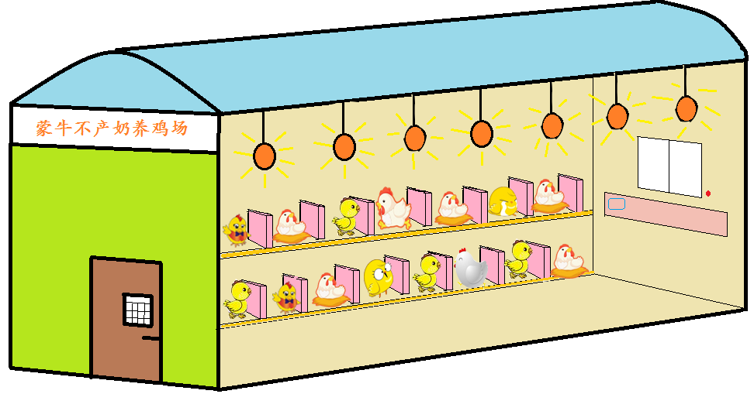

1. 系统孵化室界面：

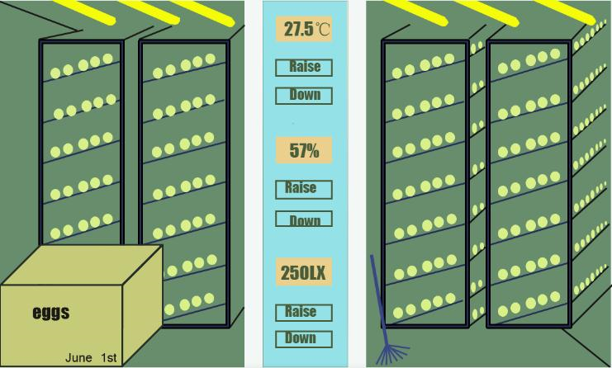

1. 详细设计

4.1、数据字典

|  |  |  |  |
| --- | --- | --- | --- |
| **编号** | **属性名** | **数据类型** | **数据含义** |
| **1** | 温度 | Float | 温度 |
| **2** | 温湿度 | Varchar(20) | 温湿度 |
| **3** | 光敏 | Int | 检测的光线强度 |
| **4** | 振动 | Int | 是否有震动 |
| **5** | 红外 | Int | 是否有人 |
| **6** | LED | Int | LED灯点亮 |
| **7** | LCD | Varchar(40) | LCD要显示的数据 |
| **8** | 矩阵按键 | Int | 按键值 |
| **9** | RFID | varchar(20) | Rfid的编号 |
| **10** | B板蜂鸣器 | int | 是否响 |

4.2、上位机程序设计

上位机程序流程图：

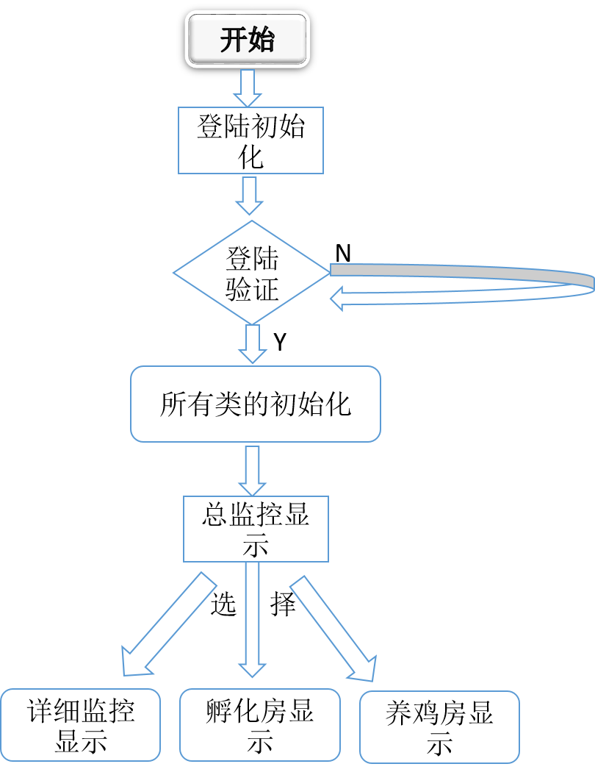

4.3、下位机A板程序设计

下位机MCUA流程图：



**传感器模块：**

|  |  |  |  |  |
| --- | --- | --- | --- | --- |
| **函数名** | **参数** | **返回值** | **功能** | **备注** |
| **init_lm75** | Void | Void | LM75初始化函数 | 硬件初始化 |
| **gettemp_from_lm75** | Uint8* high, Uint8* low | void | LM75获取温度函数 | 参数即返回值（low和high即温度） |
| **get_DHT11_value** | Uin8 which | Uint8 | 获取温湿度数据的函数 | Which（0-3）返回对应的数值 |
| **get_light** | Void | Uint8 | 获取光线传感器数据 | 有光返回0xff，无光返回0x0 |
| **get_inf** | void | Uint8 | 获取人体红外传感器数据 | 检测到人返回0xff,没有检测到返回0x0 |
| **led_ctrl** | Uint8 | void | 控制LED灯亮灭的状态 | 参数的1个字节即8位为led灯的状态 |
| **led_get** | Void | Uint8 | 获取LED灯亮灭的状态 | 返回字节即led灯的状态 |
| **bell** | Uint32 | Void | 点响蜂鸣器蜂鸣器 | 参数即响的次数 |
| **motor_ni** | Uint8 | void | 步进式电机逆转 | 参数是逆转的圈数 |
| **motor_shun** | Uint8 | void | 步进式电机正转 | 参数是正转的圈数 |
| **flag_flash** | Void | void | Led指示灯闪烁 | 外部中断测试按键的led灯 |

**串口模块：**

|  |  |  |  |  |
| --- | --- | --- | --- | --- |
| **函数名** | **参数** | **返回值** | **功能** | **备注** |
| **usart_init** | Void | void | 串口初始化函数 | 输出为查询模式，输入为中断模式 |
| **Getchar** | void | Uint8 | 串口读取函数 | 从接收缓冲队列中接收数据 |
| **Putchar** | Uint8 | Void | 串口发送函数 | 以查询的方式发送数据 |
| **DEBUG_printf** | Uint8* str | void | 串口打印字符串 | 用于串口输出进行调试 |

**Zigbee模块：**

|  |  |  |  |  |
| --- | --- | --- | --- | --- |
| **函数名** | **参数** | **返回值** | **功能** | **备注** |
| **zigbee_init** | Void | void | zigbee初始化函数 | 输出为查询模式，输入为中断模式 |
| **ZIGBEE_getchar** | void | Uint8 | zigbee读取函数 | 从接收缓冲队列中接收数据 |
| **ZIGBEE_putchar** | Uint8 | Void | zigbee发送函数 | 以查询的方式发送数据 |
| **ZIGBEE_DataInReceiveBuffer** | Void | Uint8 | 判断缓冲队列中是否有数据 | 有数据返回1，无数据返回 |

**定时器模块：**

|  |  |  |  |  |
| --- | --- | --- | --- | --- |
| **函数名** | **参数** | **返回值** | **功能** | **备注** |
| **init_timer** | Void | void | 定时器初始化函数 | 每过10mSec触发一次定时器中断服务函数 |
| **ISR(TIMER0_OVF_vect)** | 无 | 无 | 定时器中断服务函数 | 每过1秒发送一次所有的传感器数据 |

**外部中断模块：**

|  |  |  |  |  |
| --- | --- | --- | --- | --- |
| **函数名** | **参数** | **返回值** | **功能** | **备注** |
| **initInt** | Void | void | 中断初始化函数 | 外部中断0初始化 |
| **ISR(INT0_vect)** | 无 | 无 | 外部中断0中断服务函数 | 用于震动传感器的检测和发送数据 |

4.4、下位机B板程序设计

下位机MCUB流程图：



**LCD显示模块：**

|  |  |  |  |  |
| --- | --- | --- | --- | --- |
| **函数名** | **参数** | **返回值** | **功能** | **备注** |
| **Lcd_init** | Void | void | LCD初始化函数 | LCD显示屏初始化 |
| **Write_Lcd_data** | Int row,int line,Char* str | 无 | 将字符串显示在LCD上 | 用于将字符串显示在LCD上 |

**RC522模块：**

|  |  |  |  |  |
| --- | --- | --- | --- | --- |
| **函数名** | **参数** | **返回值** | **功能** | **备注** |
| **Rc522_init** | Void | void | RC522初始化函数 | 用于RC522的初始化 |
| **getRfidData** | Uint8* | Uint8 | 读取RFID的编号 | 如果返回值为0，则没有扫描到RFID标签 |

**矩阵按键模块：**

|  |  |  |  |  |
| --- | --- | --- | --- | --- |
| **函数名** | **参数** | **返回值** | **功能** | **备注** |
| **key_init** | Void | void | 矩阵按键初始化函数 | 用于矩阵按键的初始化 |
| **getRfidData** | Uint8* | Uint8 | 读取RFID的编号 | 如果返回值为0，则没有扫描到RFID标签 |

1. 测试

5.1、测试计划

1. 测试温度传感器数据是否正确；
2. 测试温湿度传感器是否正确；
3. 测试人体红外传感器数据是否正确；
4. 测试光线传感器数据是否正确；
5. 测试LED灯状态读取是否正确；
6. 测试震动传感器数据是否正确；
7. 测试控制LED灯是否是否正确；
8. 测试控制步进式电机是否正确；
9. 测试串口输入输出是否正确；
10. 测试zigbee发送和接收数据是否正确；
11. 测试ZIGBEE数据收发是否有丢包的现象；
12. 测试LCD显示屏的显示情况；
13. 测试矩阵按键是否正确和消抖；
14. 测试RFID读卡是否正确和可靠；
15. 测试上位机QT读写串口数据是否正确和基本上实时同步；
16. 测试上位机QT界面显示数据是否正确；
17. 测试上位机数据库存储和数据读写是否正确；
18. 测试上位机Qt界面程序是否存在内存泄露；
19. 完整性测试，检测功能是否正确；

5.2、测试分工

|  |  |  |
| --- | --- | --- |
| 测试部分 | 人员分配 | 任务 |
| 上位机 | 林有勋 | 上位机显示数据及界面的切换 |
| MCUA | 李艳峰 | 下位机A发送传感器数据 |
| MVUB | 高亚鹏 | MCUB接受MCUA的数据并向上位机发送数据 |
| 整合 | 李艳峰、林有勋 | 验证zigbee数据发送成功并及时响应 |

5.2、测试结果

* + - 1. 实测结果数据：QT程序无法将数据发送至MCUB，而且存在时常无法接收到MCUB的数据；
      2. 与预期结果数据的偏差：存在一些数据存在误差；
      3. 表明的事实：zigbee不可靠（在高干扰下，远距离下）；
      4. 发现的问题：可以正常使用（比如在宿舍中，少干扰下，近距离环境中），完全可以正常使用；

1. 效果展示

* **点击桌面“蒙牛不产奶”养鸡场智能管理系统快捷图标后，开始配置com,显示如下：**

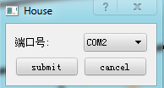

* com配置成功：

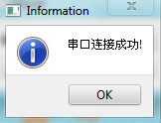

* 点击OK，进入主界面，此主界面为监控室可看到的主界面，显示了养鸡场的主要布局，可随时监控孵化房及养鸡房的各项信息，如下所示：

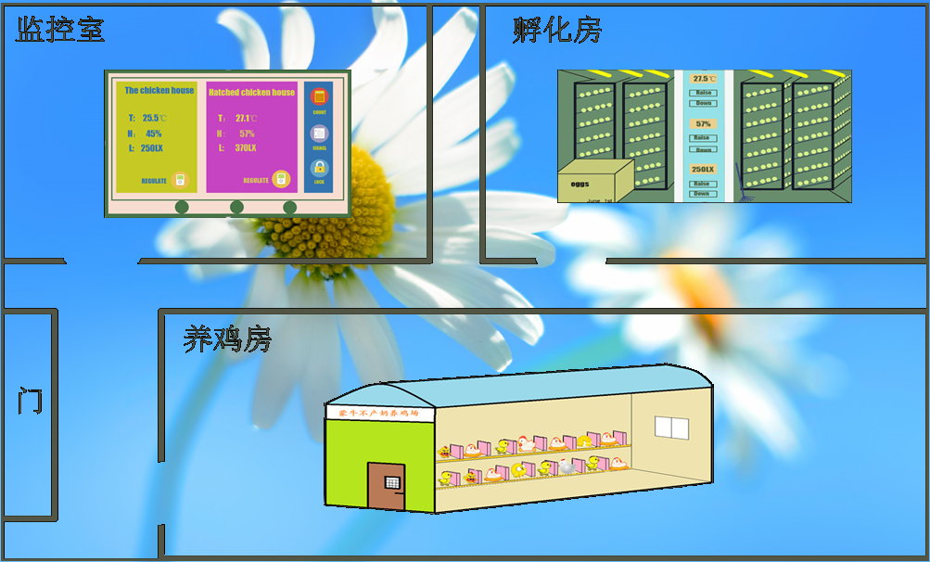

* 详细监控界面如下：它直观的反映了养鸡房及孵化房的温湿度等详细信息，方便调控**。**

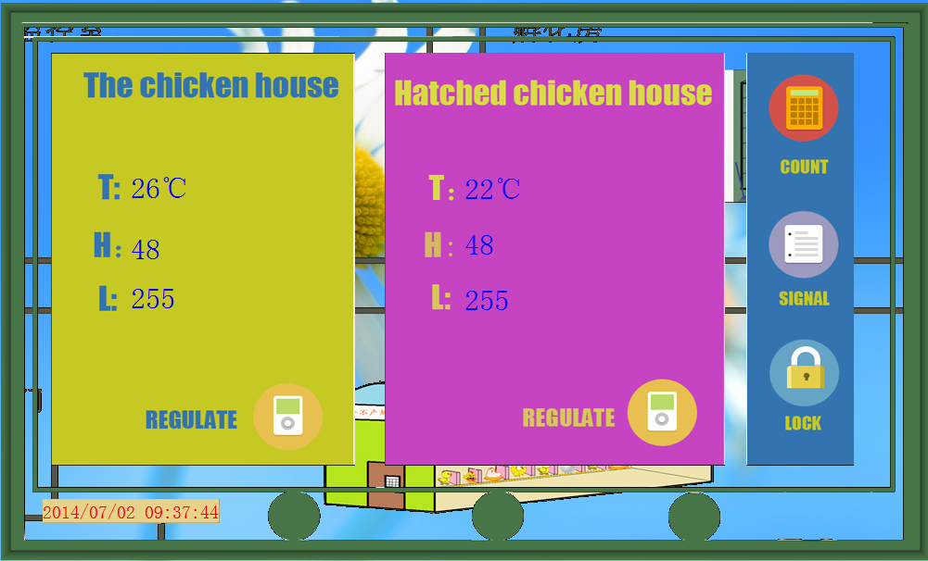

**子模块二 养鸡房**

* 首先假设养鸡场工作人员来到养鸡房门口，必须输入密码且密码正确后才能进入养鸡房，此项功能充分利用了矩阵式键盘，也保障了养鸡房的安全。

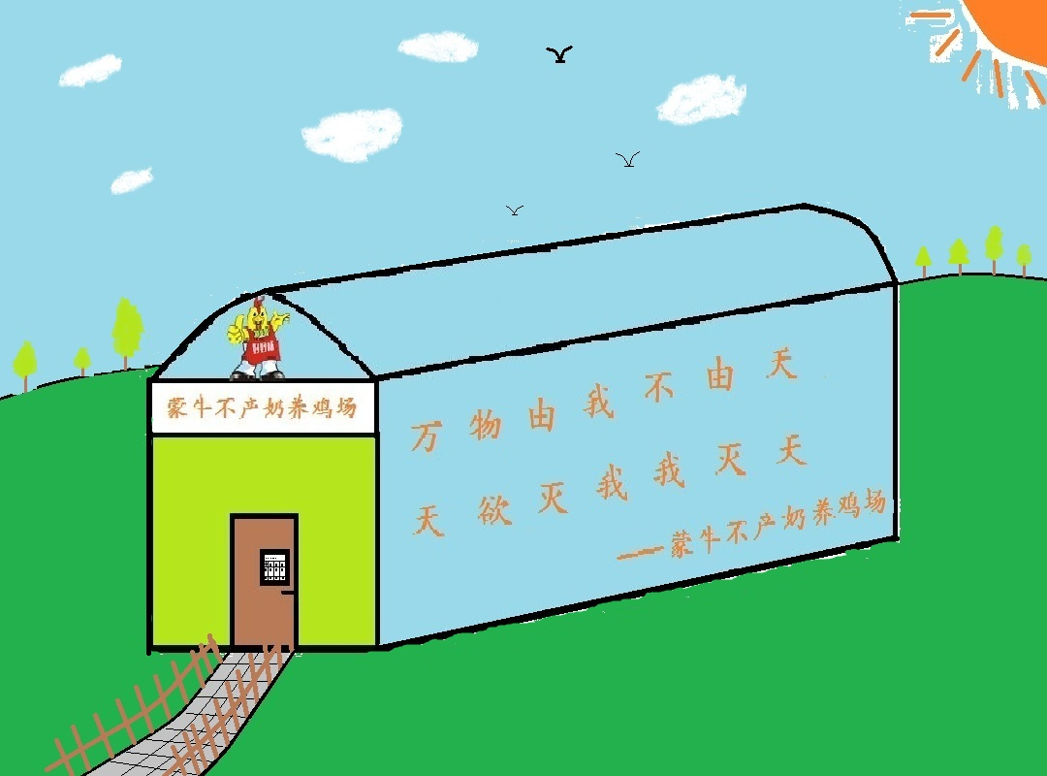

* 养鸡场工作人员输入密码：按OK确认，输错的话按cancel重输。

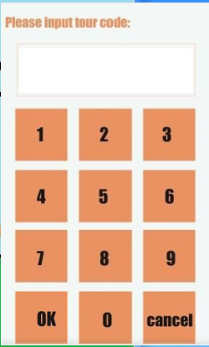

* 密码正确，养鸡房门自动打开：

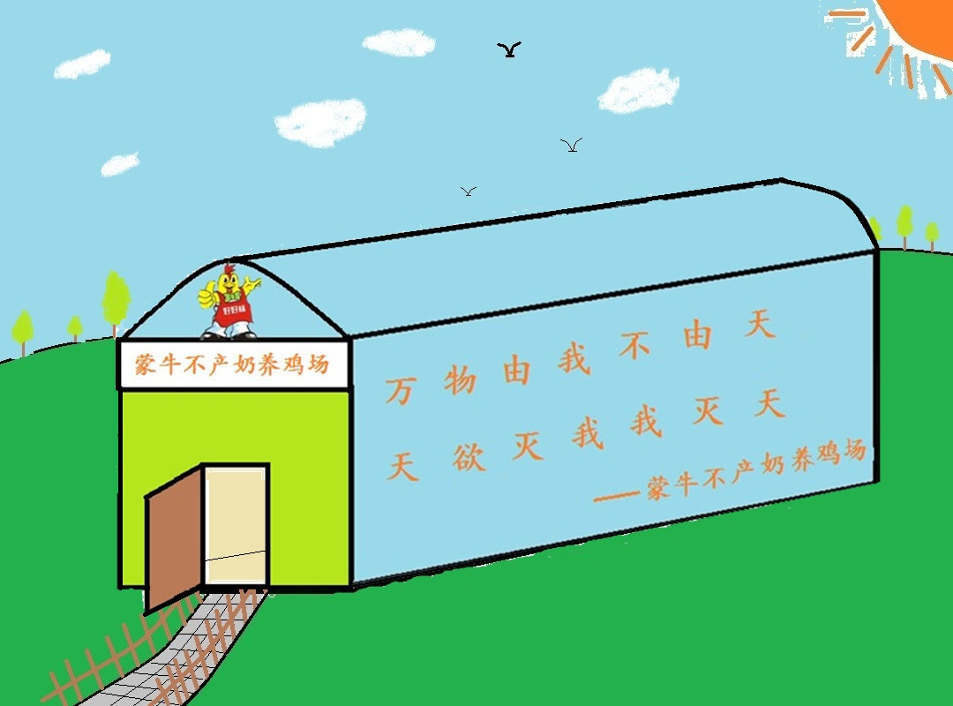

* 进入养鸡房，图示如下：窗户旁边的红点为热源红外传感器，当有人经过窗户时，会自动向监控室发出警报，用于防盗。

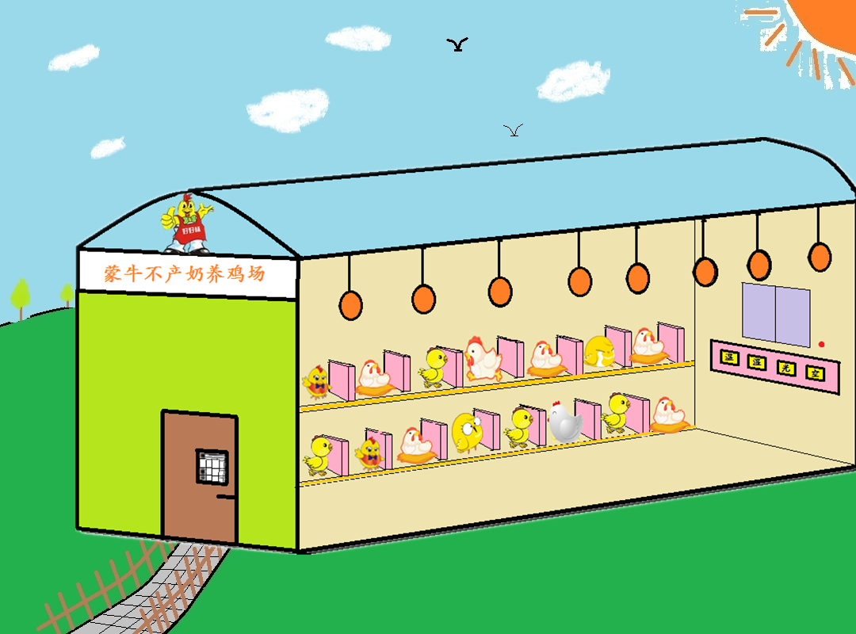

* 窗户下面为温湿度，光线以及空气质量传感器，工作人员点击相应按钮时，会显示相关数值，下面一一介绍：
* 光强调节显示如下：
* 八盏灯全亮时：

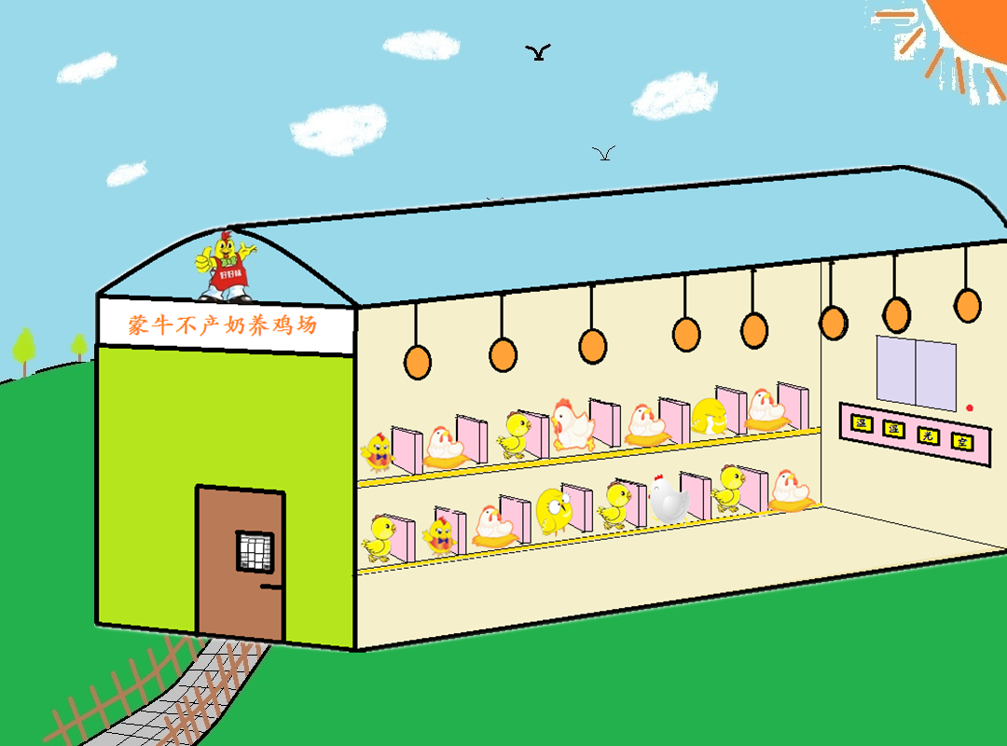

* 灯全灭时**：**

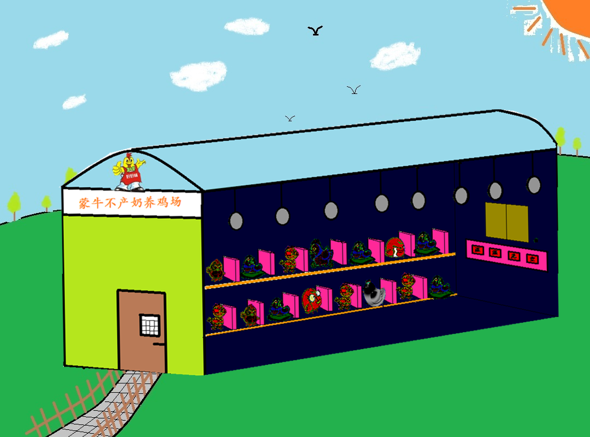

**子模块三 孵化房**

* 首先假设养鸡场工作人员进入孵化房，显示如下：孵化室也有温湿度传感器以及相应的调节设备，同养鸡房，这里便不赘述。

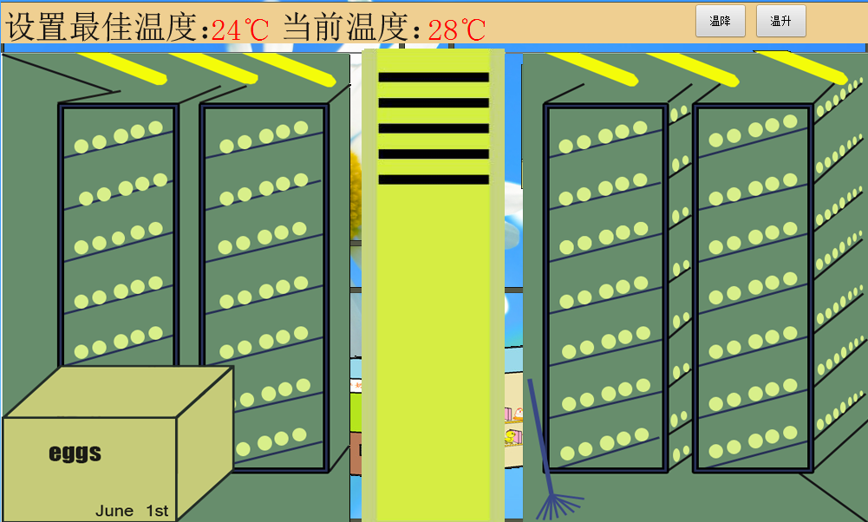

* 孵化房利用振动传感器来检测小鸡是否孵化成功，这里以单个小鸡的孵化来演示，当振动强度达到一定程度时，证明小鸡孵化成功，系统会自动发送信息到监控室以提醒饲养员及时来收取孵化成功的小鸡。

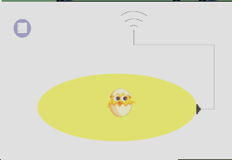

1. 总结及心得

6.1、实习心得与收获

一、最大的收获是如何团队合作式的工作，而不是单兵作业

团队合作，是几个人在一起快速有效的工作，是一个团队而不是张扬自己的个性，团队应该以项目的完成为目的，而不是个人的利益；只有这样这个团队才可能成功；

二、其次就是真正的项目开发需要哪些文档，以及文档的如何编写

以前只知道写实验报告、课程设计报告，以及现在写的实习报告，对于真正的项目开发需要写那些文档只在王斌的软件工程课上了解过，但是这些文档应该怎么写完全不知道，但是这次实习我都知道了；

三、学会了如何在意见不一致的情况下如何协调

团队中，经常会出现意见不一致的情况，而且最容易出现矛盾，我觉得要组建一个团队，对于团队成员的要求首先是责任心，如果一个成员有很高的责任心的话，他就不会在乎自己的得失和有多少的麻烦，而且在乎如何才能把项目做得完美；其次就是出现问题的解救措施，要么团队一起说服，或者让他们自己决定，如果存在矛盾的话，那应该跳读一切资源去消灭矛盾；

四、熟悉了一下AVR单片机的使用以及QT编程

以前学过AVR单片机编程，只是外围设备没有那么多而已，对于QT程序我也学习一两年了，大部分用法还算熟悉；实习其实就是再熟悉一下这些编程；

五、真实的实践了一下如何高效的敏捷开发

以前只知道敏捷开发要干什么，但是不知道为什么，现在从头脑风暴到完成项目答辩，我才知道敏捷开发确实不错但是也有他的不足之处；比如头脑风暴时，我们应该提前通知开会的内容，而不是在开会的时候在随便思考，头脑风暴时，我们都犯了一个大的错误，就是在别人发言的时候不能插话和打断别人说自己的，这样机会扼杀一些良好的创意也会导致别人的心理失衡，还有我们应该想提出所有的想法再去批评而不是别人一提出想法就批评短处，还有我们应该采取一些必要的措施去防止打酱油的存在，比如每天早上大家自己汇报自己昨天的工作和今天任务，如果干不完今天的，就请别人帮助，如果比较闲的话，就去帮助别人，这样及高效有易于把握项目的进度；但是敏捷开发是不需要具体详细的计划的，但是这样是有风险的；

六、体验到了为什么需要规范编程

当团队合作的时候，尤其是需要两个人同时编码的时候，就需要足够的交流，有需要规范化的编程，这样对于代码的合并和阅读大大有帮助，否组，小组内就无法交流代码；

6.2、实习总结

1. 在生活上

在工作的时候，我觉得身体是革命的本钱，这句话真是真理，而且如果睡眠不好或者饮食不好的话，对于工作是有严重的打击的；当时我的鼻炎一直发作，导致每天工作起来特别费劲而且精神也不是太好，也要注意自己的卫生，因为团队中总有几个比较洁癖的，要和睦相处，这是必要条件；

1. 在技术上

编码的尤其要细心，否者程序的bug就是在编码时敲错的判断条件，很简单错误也需要花费很长的时间去调试和找出来，而且嵌入式的调试是很不方便的；同时编码的注意规范对于程序的正确性和可读性，也都有很大的帮助；

1. 在团队合作上

在团队合作上，我们需要时刻以项目的需求为第一点，而不是自己的利益得失为第一点，也就是责任心，这是团队的首要条件；其次是就是团队的管理和开会的控制，团队的管理我觉得团队的分工应该随时变化，团队中绝对不能出现一个人忙死，其他人闲死的情况，否则就会出现抱怨和负能量的传递；在开会的控制上，也是即需要足够的会议，但是又不能太多，太多会影响到项目的进展；

1. 在人际相处上

人际相处也要注意，不能太过于亲密，也不能和所有人都疏远，太过于亲密会导致其他人的冷落和内部的拉帮结派，和其他人疏远不利于团队的合作和项目的进展；

1. 在项目开发上

在项目开发上，一定要有相关合理的计划和明确的分工；可以遵守敏捷开发之道，但是项目开发应该是灵活的，因地制宜，不能墨守成规，项目开发应该根据项目的需求来制定自己的架构和开发模型；

1. 实习建议

7.1、实习项目的建议

可以考虑做一个与真正工作接轨的项目，然我们了解一下真正的公司是怎么开发项目的，而不是作为一个实训，讲解学习内容，现在好多企业是直接从一个已经可以工作的代码上通过修改一些配置和一些代码来实现自己的功能，那么过程中最主要事情就是阅读代码的能力了；所以我建议可以做一个大量代码中修改一些代码的方式成立项目，或者做一个android的底层开发或者linux的底层开发的项目，以与真正的公司项目接轨；

7.2、实习方式的建议

如果还是和今年类似的实习的话，我建议可以将开发板租到学校来，让相关老师来指导，岂不是省了好多事，也减少学生的开销以及老师的辛苦；

而且分组的人数有点太多了，其实5-6人也能很快的完成任务，8人一组导致了好多人都在打酱油，浪费时间，如果将小组的规模减小的话，可能会有更好的成果！

7.3、实习老师的建议

实习的指导老师，一个人太少了，根本就是指导不过来，好多时候有问题的时候，都是在苦苦等待老师的指导，结果等了好长时间；或者让一两个嵌入式方面的老师带队也可以啊！